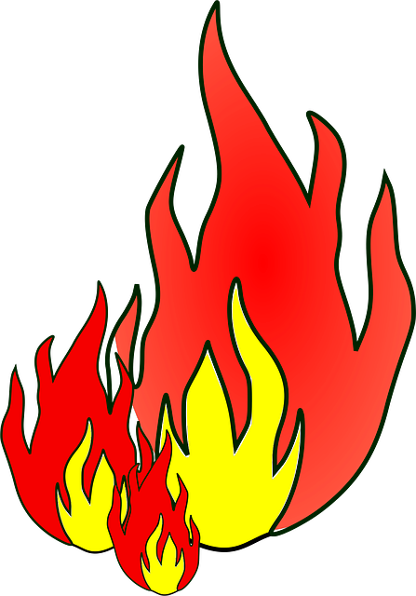
Основные причины пожаров в домах и квартирах

- Беспечное обращение с огнем: непогашенные сигареты и спички, курение в постели, небрежное хранение легковоспламеняющихся материалов.

- Неаккуратное поведение на кухне: разлитое масло, неправильное пользование духовкой, оставленные возле огня полотенца.

- Небрежное отношение к вещам, невнимательность: накрытие лампы газетой, сушка белья над плитой, размещение электроприборов вблизи штор или деревянных предметов, чистка одежды бензином или растворителем, применение открытого огня для освещения и т.д.

- Печное отопление: не отвечающие правилам пожарной безопасности или брошенные без присмотра печи, применение легковоспламеняющихся жидкостей для розжига.

- Неисправность или неправильное использование электрооборудования.

- Неисправность электропроводки: перегрузка сетей, короткое замыкание.

- Неисправность бытовых газовых приборов: утечка газа.

- Размещение взрывоопасных производств в жилых домах.

- Поджоги: умышленные действия для порчи чужого имущества.

- Детская шалость с огнем: курение, поджигание спичек, разжигание костра в доме.

